**اختبار قسم الوكالات:**

* تحميل الفيديوهات في من نحن وكالات عربي انجليزي اخذ وقت طويل جدا قرابة الربع ساعة والمحتوى موجود في الادمن لكن ما ظهر لا المحتوى ولا الفيديوهات، وسجل الآن من أين أضع محتواه
* شروط الشركات تمام لكن ما في كود الدولة للموبايل
* شروط الوكيل تمام لكن ما في إرفاق ملفات ولا كود الدولة للموبايل ولا الرقم الضريبي طبعا الرقم الضريبي في كل الثلاثة حالات ليس إلزامي يستطيع إكمال التسجيل بدونه.
* شروط انضمام الوسيط تمام لكن ما في كود الدولة للموبايل
* تسجيل جديد في الوكالات وبالتالي لم أجرب رفع المنتجات او تواجد سجل نشاطي في حسابي

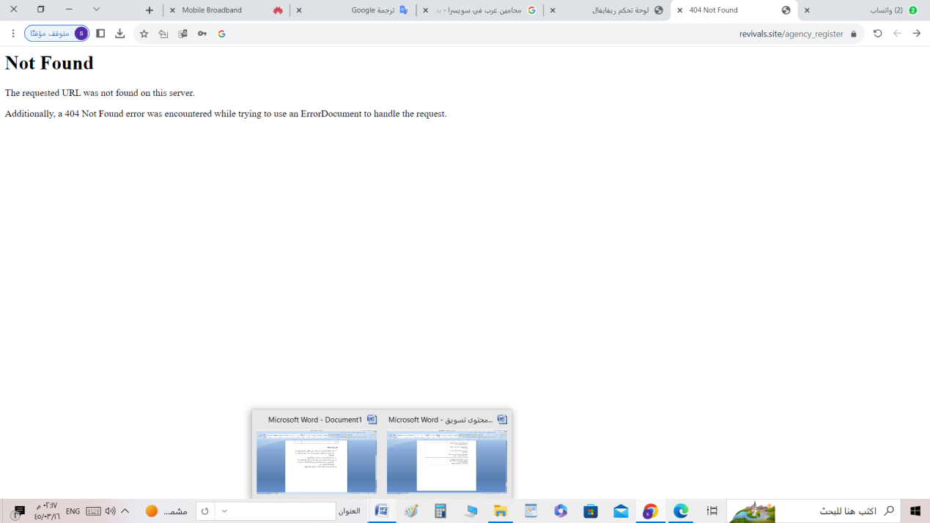

* احصل على وكالة او وسيط ما في كود الدولة للموبايل ..ولم تصل رسالة للايميل في واحدة منهم وكيف أضيف إشعارات الايميل لاحقا
* اذا دخلت إحدى الأقسام الفرعية في صفحة الوكالات كيف أعود الى الصفحة الرئيسية للوكالات مثلا دخل المنتجات ثم دخلت داخل تفاصيل المنتج كيف أعود للصفحة الرئيسية للمنتجات.
* فورم التسجيل السابقة لكل الموقع لا تعمل لذلك أتمنى إن تتأكد من النسخة إلا أنت رفعتها لان تقريبا نفس المشاكل إلا إحنا سوينها سابقا وانتهينا منها....طبعا انا توقفت هنا الين أنت تتأكد من النسخة